










第１６８号




























発行所:青梅天使園 〒198-0023東京都青梅市今井1-2609-1 TEL0428-32-2250 FAX0428-32-2264 ｢ほほえみ｣編集部



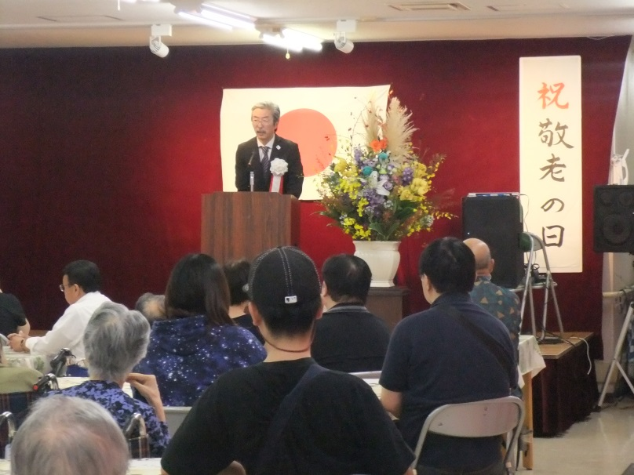
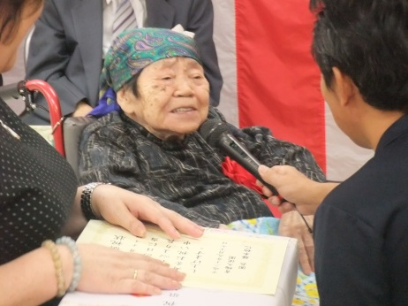

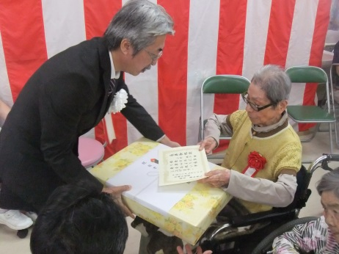




－①－



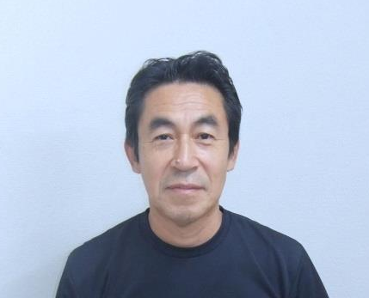
私がこの施設に入職したのは平成１０年４月
の事でした。それから今年の４月でちょうど
２０年の月日が経ちました。早い？遅い？と
聞かれてもどちらでもなく、ただ当時小学生
だった二人の子供は社会人となり、長男は
結婚し子供が出来た事を考えると月日は過ぎ
たなと感じます。
介護の経験がなく３９歳の年齢でこの仕事に
就いてどこまで出来るか全く未知数だった私
をここまで支えて頂いたのは、利用者の皆さ
んからの温かい励ましや職員の方々の支えの
お陰だと思います。これからの事を考えると
どこまで出来るか分かりませんが青梅天使園
の利用者の皆さんが毎日楽しく安全で安心し
た生活を過ごして頂けるよう微力ながら支援
して行きたいと思いますので、今後も宜しく
お願い致します。

介護主任 山下 晃

イラスト：山下



①書道クラブ：毎月第１、２日曜日
②カラオケクラブ：毎月第２日曜日
③生花園芸クラブ：奇数月の第２水曜日
④ホーム喫茶：毎月第３水曜日。準備･見守り･片付けのお手伝い
⑤施設内外の清掃のお手伝い：毎日9時30分～16時30分
⑥シーツ交換のお手伝い：毎週水、木曜日9時30分～16時30分
⑦お年寄りの方とのお話相手：ﾚｸﾘｴｰｼｮﾝ等､毎日9時30分～16時30分
①②③④は14時30分から約1時間程度､⑤⑥⑦の時間についてはご相談にて対応いたします。
お問い合わせ 特別養護老人ホーム青梅天使園
住所：東京都青梅市今井1-2609-1 電話：0428-32-2250
担当：渡邉・髙橋

夏の甲子園、アジア大会、テニスとスポーツの秋に向かって日本の活躍がテレビで伝えられる一方、猛暑、大雨、台風、北海道地震と天災の被害が多く出ています。被害にあわれた方々には心よりお見舞い申し上げます。ご利用者の皆さんが楽しんでいる雰囲気が伝わるよう今後も作成させて頂きます。
青梅天使園 広報委員会

－④－








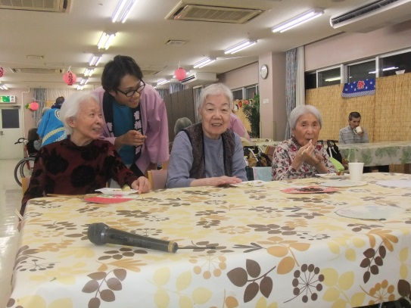
夕食後に３階食堂でカラオケ、ヨーヨー釣り、射的等のゲーム、たこ焼き、アイス、綿あめを召し上がり、屋上では花火を行い夏祭りの雰囲気を皆さんに味わって頂きました。「楽しかった、花火がきれいだった。」と言う声が聞かれ皆さんに楽しんで頂けました。

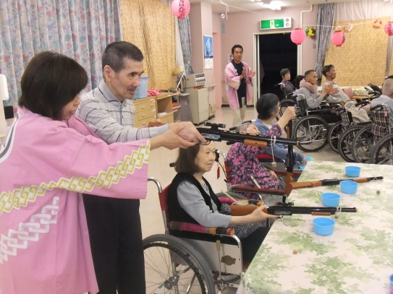

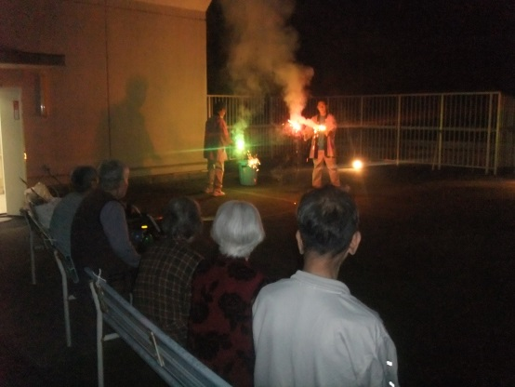


１０月
芋煮会
地域交流会
外注食事会
グループハイク
個別外出

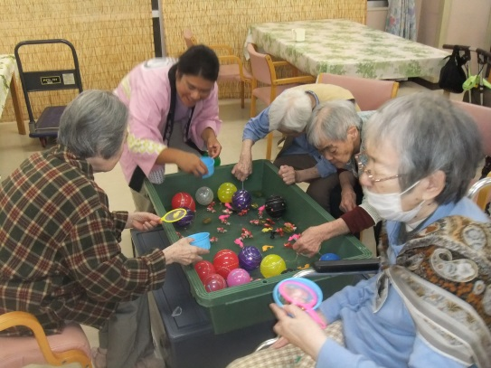
１１月
焼き芋会
地域交流会
外注食事会
グループハイク
個別外出
家族食事会
紅葉見学
映画鑑賞会

１２月
クリスマス会
もちつき大会
園内販売
外注食事会
グループハイク
個別外出

－③－

－②－
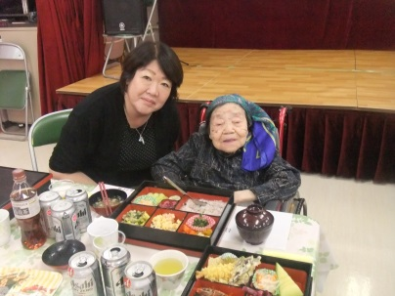
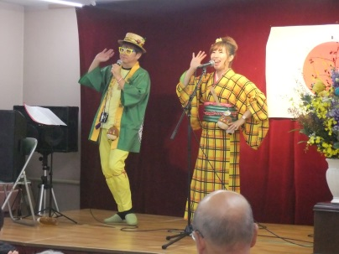
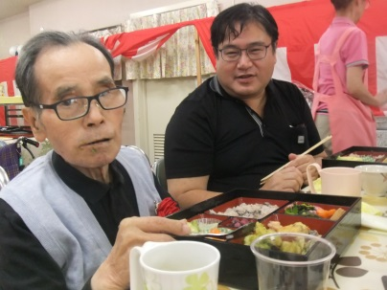


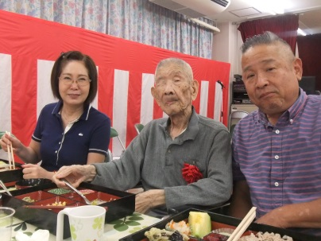
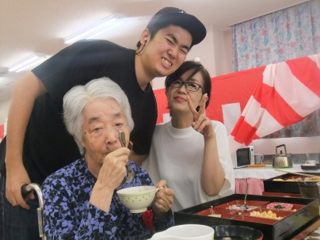
アトラクションは泉水いずみさんと淺野勝盛さんによる歌を披露して頂きました。ねばねば音頭の際には納豆のお菓子を配り皆さん召し上がりながら歌を聴いていました。ご家族やご利用者様も楽しいひと時を過ごされました。

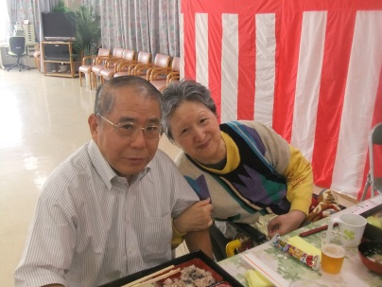
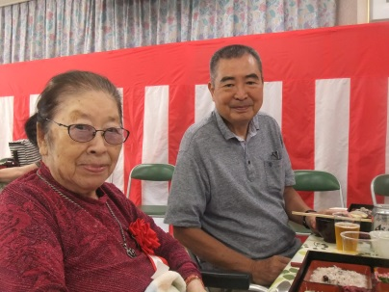

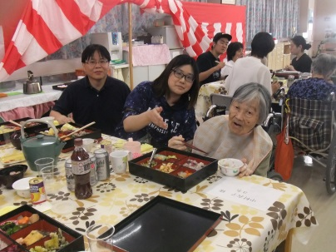
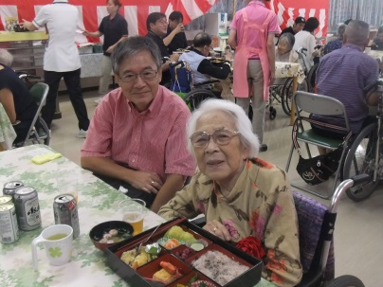
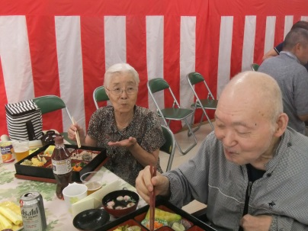
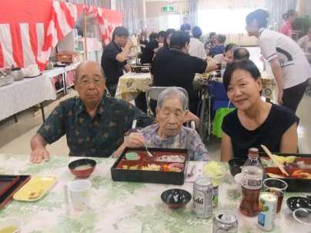





山二ガス株式会社様
株式会社間坂屋呉服店様
中村屋商店様
守友二郎様
株式会社三省様
株式会社サンワ様
本町診療所様
株式会社たまエンドレス様
東京リネンサービス株式会社様
八洲環境保全有限会社様
新倉雅之様
特別養護老人ホーム杜の園様
株式会社カシワ様
松永茂子様
柳田自治会様
今井長寿会様
青梅今井病院様
株式会社村尾組様
新井清様
田中育夫様
株式会社三陽社
（順不同）

－②－

